Atiitt 可视化 报表 图表之道 attilax著

Atiitt 可视化的艺术 attilax著 v2 s51.docx Atitit.可视化与报表原理与概论

1. 、什么是可视化(这一节有点学术) 2
2. 可视化的趋势与历史发展 表格》图形》》大数据时代 3
3. 可视化优点 4
3.1. 可视化大力提升用户体验== 4
3.2. （1）避免因“只见树木，不见树林”而造成的知识盲区。 4
3.3. （2）通过亲自“加工”知识点，加深对知识的理解与记忆。 5
4. 可视化与显化的区别（比如写成文章、总结为流程等 5
5. 可视化的分类 5
5.1. 信息可视化 5
5.2. Gui可视化 6
5.3. Html可视化 与可视化插件 6
5.4. atitit 知识的可视化.docx 思维可视化 6
5.5. 6
6. 可视化的可视化= 图形化 +表格化 6
6.1. 可视化“三驾马车”：知识图谱、知识可视化与信息可视化 6
6.2. 信息可视化、知识可视化和知识图谱的关系 是个层次递进 核心化提炼的过程 6
6.3. Atitit 关于可视化= 图形化 +表格化 7
6.4. 报表系统（三大图表，金字塔，组织结构图等,仪表板，地图） 7
6.5. Dataset 数据集合 9
6.6. 词云系统 标签云 字符云 9
6.7. 思维导图 mindmaster 9
6.8. 知识图谱的可视化 9
6.9. 目录摘要 9
6.10. 体系树 路线图 发展趋势图 9
6.11. 图示技术（思维导图、模型图、流程图、概念图等 概念图(Concept Map)、图片、图标、漫画、表格 9
6.12. 鱼骨图帮助提高效率，分析因果 9
6.13. 漏斗图 地图 10
6.14. 关系网 和弦图 10
6.15. 玫瑰图 11
6.16. 兴趣图 大圆套小圆 图表秀.html 12
7. 可视化的具体实现（canvas，svg ，dom） 12
7.1. 报表图表框架 12
8. 常见的可视化书籍 12
8.1. 《可视化数据》目录 12
8.2. 数据可视化之美(通过专家的眼光洞察数据) 13
9. Other 15
9.1. Atitit 可视化 名字的可视化 日期的可视化.docx 15
9.2. atitit.可视化编程的历史与发展.txt 15
9.3. atitit.可视化编程规则引擎与工作流的区别.txt 15
9.4. “思维可视化”与“知识可视化”的异同 15
9.5. 按照主要应用分类 报表类 和bi 15
10. -3- 如何进行知识可视化 16
10.1. 最常见的知识可视化方式是思维导图和读书笔记，前者能够快速梳理出知识框架，后者能够对知识点进行摘录与分析。 16
11. 参考资料 17

、什么是可视化(这一节有点学术)
在计算机学科的分类中，利用人眼的感知能力对数据进行交互的可视表达以增强认知的技术，称为可视化。它将不可见或难以直接显示的数据转化为可感知的图形、符号、颜色、纹理等，增强数据的识别效率，传递有效信息。
可视化包括科学可视化、信息可视化与可视分析。
1.科学可视化在三个方向中出现最早，也最完善，主要针对真实存在的各种科学数据，应用在物理、化学、气象气候、航空航天、医学、生物学等领域。
2.信息可视化处理的对象是抽象的、非结构化数据，如文本、图表、软件、复杂系统等。其关键问题是在有限的展现空间中以直观的方式传达大量的抽象信息。
3.可视分析从911(没错，就是那次恐怖袭击)之后被美国的政府及科研机构提出来，被定义为以可视交互界面为基础的分析推理科学，融合了图形学、数据挖掘和人机交互等多项技术。

可视化的趋势与历史发展 表格》图形》》大数据时代
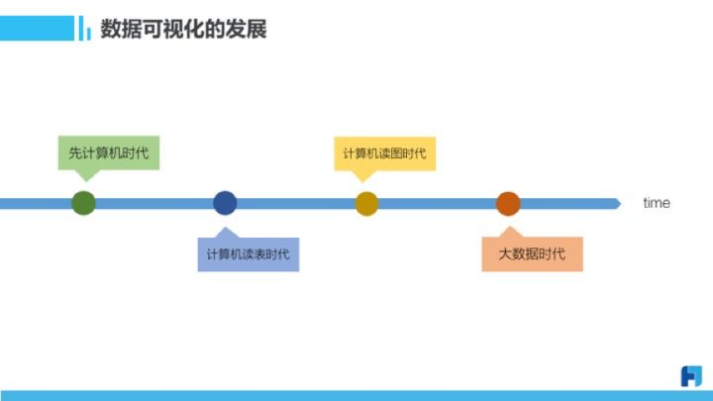
此后，进入了读图时代，数据图形可视化有三种方案解决。一种是传统表格可视化软件厂商提供的图表控件，这种基本上能解决大家的核心需求，饼图、柱状图、折线图。第二种方式是独立图表控件，它需要基本代码集成到企业信息系统里面去。早期在java国内做得最多的是jfreechart，到了flash时代，用的最多是fusioncharts。进入html5的时候，国内出现了echarts。第三种是图表可视化软件，代表软件tableau（Business Intelligence and Analytics）和FineBI（FineBI商业智能解决方案|BI工具）。
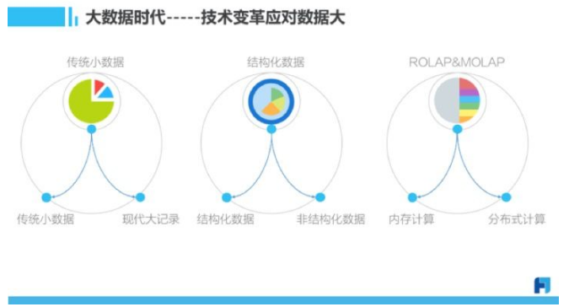
excel（数据分析的代表）——>水晶报表（crystal reports）——>传统商业智能BI(fineBI,smartBI，永洪BI)——>新版大数据可视化分析工具（tableau,大数据魔镜）

可视化优点

可视化大力提升用户体验==

（1）避免因“只见树木，不见树林”而造成的知识盲区。
还以读书为例，传统阅读书籍，其内容的输入呈现线性结构，即书中的内容一个接着一个呈现到你的脑海中。
由于大脑无法像计算机一样，将所有输入信息一字不漏的全部记住。
因此线性输入造成的最大问题就是——前读后忘。你很难从整体上理解书中的知识体系。
而知识可视化则可以通过图像形式，从整体上“俯视”所有知识点。并发现各知识点之间的联系与层次。

（2）通过亲自“加工”知识点，加深对知识的理解与记忆。
知识可视化其实是一种知识“深加工”，其核心工作是对所有知识点进行接连、排列、绘制、总结。
在这个过程中，你不仅需要思考和掌握各个知识点之间的关系和层次，同时还需要发挥你的创造力与想象力，将其以图片或者其他可视化的形式呈现出来。
通过对知识点的多维度的调用与思考，你会发现对所学知识有了更加深刻的理解和认识，并且印象深刻不容易忘却。
作者：凡径
链接：https://www.jianshu.com/p/d084dff0bacb
來源：简书
著作权归作者所有。商业转载请联系作者获得授权，非商业转载请注明出处。

可视化与显化的区别（比如写成文章、总结为流程等

可视化的分类

信息可视化

Chapter 01 做好准备，了解信息可视化
Chapter 02 信息可视化中的结构模型
Chapter 03 信息可视化中的图表模型
Chapter 04 信息可视化中要素的选择与设计

Gui可视化

Html可视化 与可视化插件

atitit 知识的可视化.docx 思维可视化

可视化的可视化= 图形化 +表格化

可视化“三驾马车”：知识图谱、知识可视化与信息可视化

信息可视化、知识可视化和知识图谱的关系 是个层次递进 核心化提炼的过程

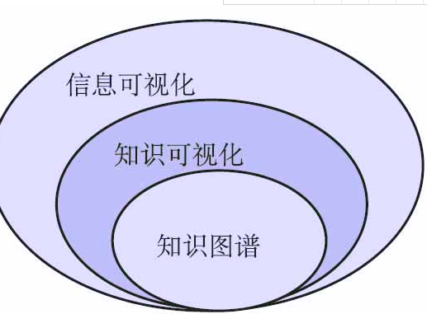

Atitit 关于可视化= 图形化 +表格化

可视化并不一定要图形化。当编写解析器时，我时常用简单的文本可视化帮我调试。我见过有人用Excel生成可视化的东西，帮助他们与领域专家交流。重点在于，一旦经过辛勤工作创建出语义模型，添加可视化真的就很容易。注意，可视化是根据模型产生的，而非DSL，因此，即便不用DSL组装模型，依旧可以这么做。

报表系统（三大图表，金字塔，组织结构图等,仪表板，地图）
还有仪表板，地图

作者:: 绰号:老哇的爪子 （ 全名：：Attilax Akbar Al Rapanui 阿提拉克斯 阿克巴 阿尔 拉帕努伊 ） 汉字名：艾龙， EMAIL:1466519819@qq.com
转载请注明来源： http://blog.csdn.net/attilax

Chapter 03 信息可视化中的图表模型
3.1 柱状图与条形图——比较多项目数值情况 64
3.1.1 了解柱状图与条形图 64
3.1.2 柱状图与条形图的运用 66
3.2 折线图与面积图——表现事态的变化趋势 69
3.2.1 了解折线图与面积图 69
3.2.2 柱状图与条形图的运用 71
实践案例：Y花店三种热销花卉1~4月销量情况比较 75
3.3 饼状图与圆环图——展现比例构成情况 77
3.3.1 了解饼状图与圆环图 77
3.3.2 饼状图与圆环图的运用 79
3.4 散点图与气泡图——分析变量间的关系 82
3.4.1 了解散点图与气泡图 82
3.4.2 散点图与气泡图的运用 84

Dataset 数据集合

词云系统 标签云 字符云
ECharts · Example.html

思维导图 mindmaster

知识图谱的可视化

目录摘要

体系树 路线图 发展趋势图

图示技术（思维导图、模型图、流程图、概念图等 概念图(Concept Map)、图片、图标、漫画、表格

鱼骨图帮助提高效率，分析因果
鱼骨图由日本管理大师石川馨先生所发明，故又名石川图。鱼骨图是一种发现问题“根本原因”的方法，它也可以称之为“Ishikawa”或者“因果图”。这是管理学大师将可视化加入管理学思想的结果。
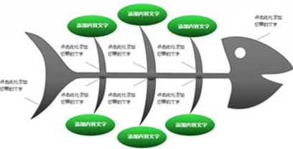

漏斗图 地图

关系网 和弦图
ECharts · Example.html
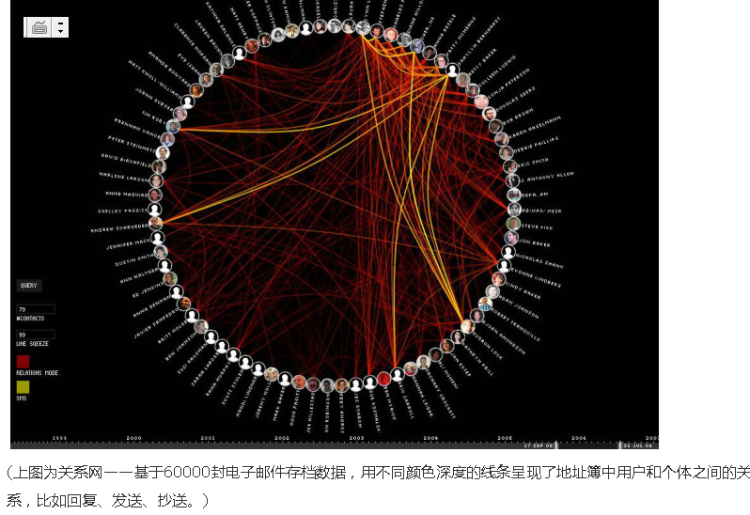
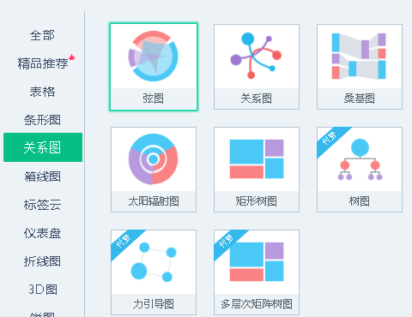
图表秀.html

玫瑰图
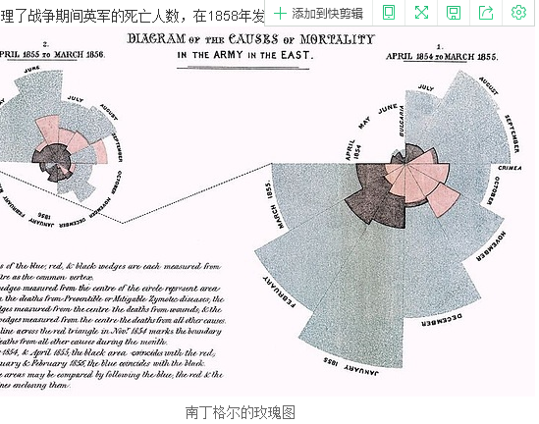

兴趣图 大圆套小圆 图表秀.html


可视化的具体实现（canvas，svg ，dom）

报表图表框架
Atitit.js图表 报表 attilax 总结.docx
Atitit.js图表控件总结.docx

常见的可视化书籍

《可视化数据》目录
2015-09-23 21:27 44人阅读 评论(0) 收藏 举报
版权声明：本文为博主原创文章，未经博主允许不得转载。
第一章 可视化数据的七个阶段
介绍了开发一个有用的可视化的过程，从获取数据到与之交互。
第二章 Processing入门
简单介绍Processing的环境和句法。讲述了API结构的背景和项目开发思想。
第三章 映射 在地图上绘制数据点，首先从磁盘读取数据，然后显示在屏幕
第四章 时间序列 介绍了绘制图表的多种方法，这些图表能够表现数据时如何随时间变化
第五章 连接和关联 第一次探究了如何获取和分析一个数据集合。例子从MLB.com网站获取数据，生成了一副图像来显示整个棒球赛季球员薪水和球队表现的关系。此例可在缺乏官方API的情况下从网站提取数据。
第六章 散点地图 回答了“邮政编码如何同地理联系”，通过开发一个允许用户随着他们输入的邮政编码来逐渐修饰US地图的项目。
第七章 树，层次结构和递归 讨论了树和层次结构。介绍了递归，当处理出结构时很重要的一个话题，以及树图，一个队特定的树数据有用的表述。
第八章 网络和图 关于信息的网络，也称为图。前半部分讨论了表述一个网络图中的节点关系的方法，后半部分用相似的方法来处理网站流量数据，来查看网络使用情况是如何随时间变化。还介绍了如何将Processing同java的IDE,Eclipse集成使用。
第九章 获取数据 介绍了所有实用技术，包括从文件读取数据，到欺骗网络浏览器，再到将数据存储在数据库中。
第十章 分析数据 介绍了分析数据过程中侦查工作的实例。实例包括分析HTML数据表，XML，压缩的数据和SVG形状。它甚至还包括了查看网络连接情况，理解一个未成档的数据协议如何工作的简单例子。
第十一章 结合Processing和java 具体介绍了Processing的API是如何与java集成的。它不止是作为一个附录提供给高级的java程序员。

数据可视化之美(通过专家的眼光洞察数据)
作者:（美） Julie Steele Noah Iliinsky

第1章 论美
第2章 曾经的堆叠时间序列
第3章 Wordle
第4章 色彩：数据可视化的“灰姑娘”
第5章 信息映射：重新设计纽约地铁图
第6章 飞行模式：深入探索
第7章 你的选择揭示你是谁：社会模式的挖掘和可视化
第8章 美国参议院社交图(1991～2009)的可视化
第9章 鸟瞰图：搜索和发现
第10章 从社交网络可视化的混杂之中寻找美丽的感悟
第11章 美丽的历史：对维基百科可视化
第12章 把表转换成树：
第13章 “X by Y”的设计：
第14章 矩阵探秘
第15章 1994年：基于《纽约时报》
第16章 《纽约时报》的一天
第17章 深入揭秘复杂系统
第18章 解剖可视化：真正的黄金标准
第19章 动画可视化：机遇和缺点
第20章 带索引的可视化

Other

Atitit 可视化 名字的可视化 日期的可视化.docx

atitit.可视化编程的历史与发展.txt

atitit.可视化编程规则引擎与工作流的区别.txt
Atitit。论数据存储的可视化物理设计.docx

“思维可视化”与“知识可视化”的异同
“知识可视化”的概念较“思维可视化”的概念出现得更早一些，它主要强调的对知识表征的可视化呈现，北京师范大学“知识工程研究中心”在这方面的研究比较深入。
而由华东师范大学现代教育技术研究所提出的“思维可视化”则更侧重于知识表征背后的思维规律、思考方法、思考路径，在可视化的过程中更强调对思考方法及思考路径的梳理及呈现。

按照主要应用分类 报表类 和bi

报表类，如JReport，Excel，水晶报表，FineReport，ActiveReports报表等。
BI分析工具，如Style Intelligence、BO，BIEE, 象形科技ETHINK [2] ，Yonghong Z-Suite等。

-3- 如何进行知识可视化

最常见的知识可视化方式是思维导图和读书笔记，前者能够快速梳理出知识框架，后者能够对知识点进行摘录与分析。
而我下面介绍的两个方法是两者的“升级版”。
（1）用一张“知识概念图”画出知识全貌
这个方法是我在“得到”APP的每天听本书中学到的。当你读完一本书或者看完一篇有价值的文章以后，通过图画形式还原出核心知识的全貌。
与传统思维导图相比，图画形式的“知识概念图”具有以下三点优势：
a、图画形式需要调动你的想象力与创造力，使你对知识的理解与记忆更加深刻。
b、图画形式可以呈现知识的空间结构与层次关系，加深你对知识的整体性把握。
c、图画形式具有强烈的视觉冲击，可以进一步激发你的学习兴趣与创作动力。

阅读后绘制的“知识概念图”
（2）建立自己的“核心知识案例库”
传统的读书笔记一般由两种形式：
一是摘抄名言警句，二是写下所感所想。
但很多时候，当时记下的读书笔记很快就忘记了，或者为了记笔记而记，反而不知如何运用。
主要原因之一就是你记录的太多，反而无法抓住重点。
我把自己的读书笔记称之为“核心知识案例库”，其本质有以下三点：
a、任何一本书我只记录三个核心知识点，这个知识点可以是自己的感想，也可以是书中金句，但一本书只记录三点。
b、除了记录三点知识点以外，我还记录三个有趣的案例，他们必须是我可以借鉴的，或者可以引发思考的。
c、记录以后，每个星期都会从头到尾看一边，只有温故才能知新。

《聪明人用方格笔记》读书笔记
总结：我们总认为知识内化的最好方法就是不断输出，然而如果不对所学的知识进行“深加工”，我们就只能停留在表层认知
作者：凡径
链接：https://www.jianshu.com/p/d084dff0bacb
來源：简书
著作权归作者所有。商业转载请联系作者获得授权，非商业转载请注明出处。

参考资料
数据可视化的10个关键术语 - 51CTO.COM.html
思维可视化_百度百科.html
(6 封私信 _ 73 条消息)为什么我们需要可视化？ - 知乎.html
科学网—可视化“三驾马车”：知识图谱、知识可视化与信息可视化 - 科学出版社的博文.html
《科学前沿图谱：知识可视化的探索（第二版）》([美]陈超美)【摘要 书评 试读】- 京东图书.html todo

(6 封私信 _ 73 条消息)数据可视化经历了怎样的发展历程？ - 知乎.html
数据可视化简明史（3）.html
数据可视化简明史（4）.html
(6 封私信 _ 73 条消息)有哪些值得推荐的数据可视化工具？ - 知乎.html

